ANEXO III

Fotografia 2 - Aula comunitária da Paróquia Evangélica de Lomba Grande, início do século XX

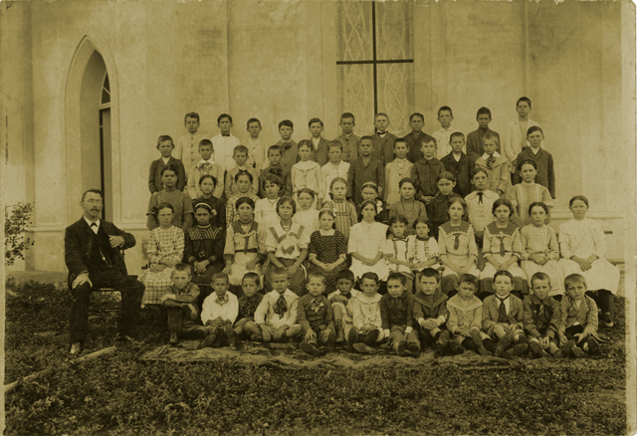
Fonte: Acervo pessoal virtual de Moisés Braun, 2011.

